CIRCULAR NORMATIVA No. 0001
FECHA: 2026-03-16

PARA: hola
DE: amigoos
ASUNTO: Prueba CN

youytttt

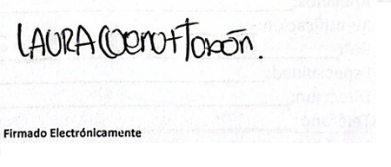

Martin
Gerente General

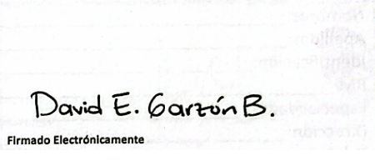

Elaborado por: Develop

